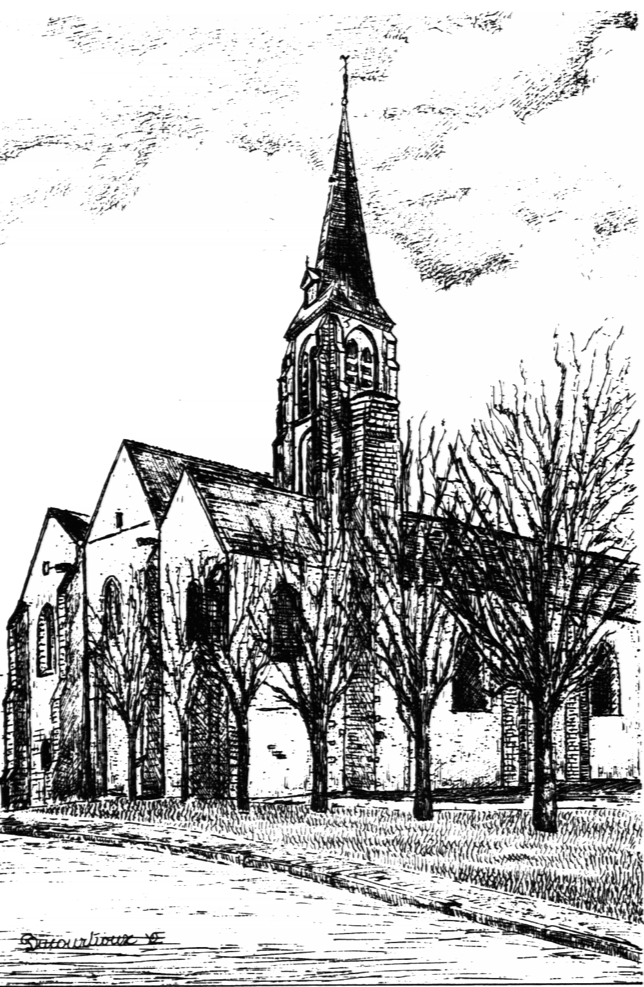

Solennité
de l’Assomption

(Dimanche 15 Août 2010)

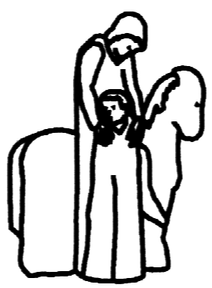

La Schola Saint Martin invite toute l’assemblée à alterner le chant avec elle. Si vous aimez ces chants, et que la liturgie vous aide à prier, venez nous rejoindre et chanter au sein de notre chorale liturgique !

Chant d'entrée

Refrain : | Chante et réjouis toi, Eglise du Seigneur, le Christ a éveillé sa Mère de la mort ;
 | il l’a couronnée de gloire et de splendeur près de lui, alleluia, amen !

1 - | Voici l’humble servante qui reçut la Parole |  |  | 2 - | A Bethléem, Marie donnait le Sauveur au monde,
 | que l’ange avait portée pour le salut de tous ; |  |  |  | Hérode le tyran voulait tuer l’enfant ;
 | voici l’humble servante escortée par les anges, |  |  |  | au ciel, Marie enfante ce Corps qui est l’Eglise,
 | à la rencontre du Verbe de Dieu que sa chair a porté. |  |  |  | elle foule au talon la fureur du dragon.
 |  | 3 - | Marie, en enfantant le Christ, Vierge très pure,
 |  |  | la flamme du Buisson ne t’a pas consumée ;
 |  |  | Marie, en ton couronnement, Mère très sainte,
 |  |  | le soleil enveloppe ta chair ressuscitée.

Psaume 44

Antienne : | Le Roi, ton Bien-aimé, désire ta beauté, ô Marie :
 | entre dans son jardin, toi la Reine des cieux !

Tends l’oreille, ma fille, + | Radieuse de gloire, la reine s’avance,
regarde et écoute mon chant : | vêtue de brocarts aux couleurs éclatantes.
que tu oublies ton peuple et la maison de ton père !
Le roi s’est épris de ta beauté. | Elle est conduite auprès du roi,
Il est ton Seigneur : prosterne-toi devant lui ! | des jeunes filles l’accompagnent.
Fille de Tyr, voici les plus riches de mon peuple, +
qui viennent te combler de présents, | Le cortège s’avance dans la joie et l’allégresse,
pour que la joie illumine ton visage. | il entre au palais du roi.

Acclamation de l'Evangile

Alleluia | V/ | Aujourd’hui s’est ouverte la porte du paradis :
 |  | Marie est entrée dans la gloire de Dieu ;
 |  | exultez, dans le ciel, tous les anges !

Chant d’offertoire

Refrain : | Tu nous conduis, Seigneur, vers la terre nouvelle où ruissellent le lait et le miel :
 | Et par ton sang, tu nous délivres de la mort !

1 - | Quand vous vivrez sur la terre’ que le Seigneur vous a donnée en héritage ;
 | vous lui offrirez les prémices des fruits de la terre’ et vous lui direz ces paroles :
2 - | Vous mangerez en présence du Seigneur’ au lieu qu’il a choisi pour vous y rassembler ;
 | vous vous réjouirez devant sa Face’ et vous rendrez grâce à son Nom en disant :

Notre Père (Kedroff)

Chant de communion

Refrain : | Marie, pleine de grâce, resplendissante de la beauté de Dieu,
 | avance à sa rencontre, comme une épouse parée de son amour.

1 - | Tu montes au désert, appuyée sur celui que tu aimes,
 | enivrée de son parfum, auprès de lui tu t’avances,
 | car il t’a réveillée à l’heure de la joie de son cœur.
2 - | Le Nom de ton Seigneur est comme une huile qui s’épanche,
 | et qui fait resplendir de beauté ton visage,
 | lorsque tu montes en sa présence, comme une colonne d’encens.
5 - | Le Seigneur t’a aimée avant tous les siècles,
 | il te donne aujourd’hui de régner dans sa gloire,
 | et te fait partager la lumière de sa Résurrection.

Chant final

Refrain : | Le Seigneur fit pour moi des merveilles, et mon cœur exulte de joie :
 | en ma chair s’accomplit la Promesse, alleluia, alleluia !
 | Magnificat, magnificat, magnificat, magnificat !

Mon âme exalte le Seigneur, | Il renverse les puissants de leurs trônes,
exulte mon esprit en Dieu mon Sauveur ! | il élève les humbles.
Il s’est penché sur son humble servante, | Il comble de biens les affamés,
désormais tous les âges me diront bienheureuse. | renvoie les riches les mains vides.
Le Puissant fit pour moi des merveilles, | Il relève Israël son serviteur,
Saint est son Nom ! | il se souvient de son amour,
Son amour s’étend d’âge en âge | de la promesse faite à nos Pères,
sur ceux qui le craignent. | en faveur d’Abraham et de sa race à jamais.
Déployant la force de son bras, | Gloire au Père, au Fils, au Saint-Esprit,
il disperse les superbes. | pour les siècles des siècles. Amen !

